«Улучшение жизни народа надо начинать именно с дела обучения детей, ибо власть, управление, народ исправляется только образованием» А. Байтурсынов.

4 марта на базе общеобразовательной средней школе села Жибек жолы Аршалынского района Акмолинской области прошел районный семинар заместителей директоров по учебно-воспитательной работе по теме: «Совершенствование форм и методов работы учителей в сфере информационно-коммуникационных технологий». Проведенные уроки были направлены на создание образовательной среды, благоприятной для гармоничного становления и развития личности обучающегося, умеющего проявлять функциональную грамотность и конкурентоспособность в любой жизненной ситуации. Были показаны уроки педагогов-исследователей Азябиной Е.Я., Жумабековой А.Ш.,Жиенбаевой Б.М.,педагогов –экспертов Бондаренко Л.Р.,Ильяшевой А.М., педагогов-модераторов Мужебаевой Г.М., Каратаевой А.М. Учителя делились методами обучения и воспитания, используя разнообразные образовательные технологии, обеспечивающие освоение обучающимися базовых навыков и умений, повышая и мотивируя к обучению и вовлеченности в образовательный процесс. Учебный материал на протяжении всего семинара работал на организацию посильного поиска. Для каждого ученика была создана ситуация успеха, что также способствовало повышению мотивации и поддержанию познавательного интереса к учению. Говоря о важности мотивации в учебном процессе и значимости ее применения в  повышении эффективности обучения учитывались и психологический климат класса, и создание комфортной атмосферы, особенности обучающегося (возраст, пол, интеллектуальное развитие, способности, уровень притязаний, самооценка, его взаимодействие с учениками).

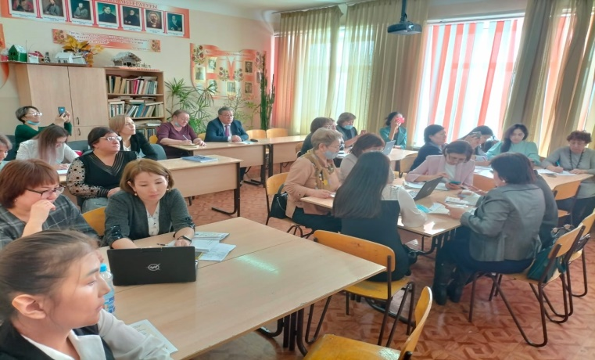

Нельзя не заметить,что использование информационно- коммуникационных технологий в обучении стало одним из наиболее перспективных путей совершенствования учебного процесса. Так учителями Тажитдиновой Г.М., Салыковой Д.Т., Николайчук Н.И., Жумановой К.А. был проведен с гостями семинара мастер-класс.

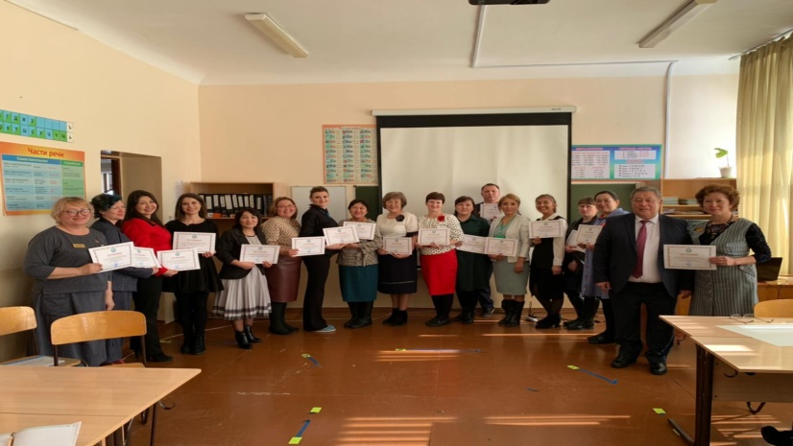

Завучами школы Алимовой З.Б. и Омарбаевым Д.М. был проведен коучинг «Организация и анализ нормативно- правовых документов для совершенствования работы в школе». Обсуждали правильное ведение документаций, о подготовке школы к самооценке.

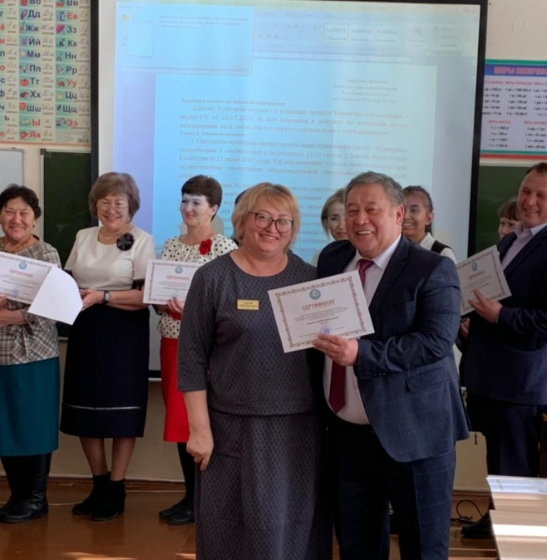

По итогам семинара заведующий РМК Мамбетов Т.Ж. участникам вручил сертификаты.

Чтобы снискать у своих учеников авторитет и уважение, нужно хорошо понимать своих ребят, видеть в них не только будущих мастеров, которым передаешь свой опыт, а прежде всего в каждом - Человека, Личность. Если удастся завоевать уважение, авторитет у своих воспитанников, это большое счастье для педагога.